º Enlaces en Linux
Haz capturas de pantalla de todos los pasos que sigas y explícalos detalladamente. Haciendo uso del comando ln realiza las siguientes operaciones:

Operación 1
- Crea en el escritorio un acceso directo con el nombre si02, que apunte a la carpeta creada anteriormente con el nombre "taller\apuntes\si02".

Para enlaces utilizamos rutas absolutas, eligiendo primeramente, la ruta original.

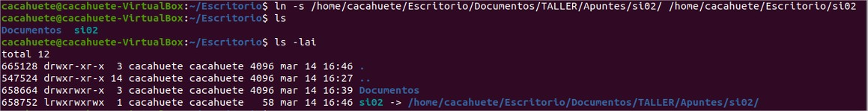
- Comprueba desde el Escritorio que el acceso directo funciona correctamente.
Utilizamos el enlace simbólico y comprobamos que aparece el archivo alojado en la carpeta original
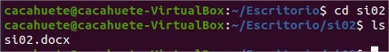

- Explica la ruta que aparece en la ventana cuando ejecutamos dicho acceso directo.
Aparece en el enlace simbólico, la nueva ruta con el enlace simbólico presente (No aparece la ruta original)
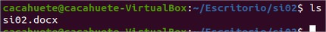

- Elimina la carpeta si02 y explica qué sucede con el acceso directo creado en el paso anterior.
Al borrar el archivo original, el enlace simbólico deja de funcionar.
Operación 2
- Crea un archivo tunombre03.txt en la carpeta si03 con el texto "Este es un ejemplo de archivo".
Creamos el archivo
- A continuación crea un enlace duro de ese archivo en tu Escritorio con el nombre enlace_tunombre.txt.
Utilizando ln realizamos el enlace duro
- Abre directamente el archivo tunombre03.txt e introduce el texto "Línea escrita desde el tunombre03 original". Cierra el archivo.
Añadimos el texto al archivo original
- Abre el archivo enlace_tunombre03.txt. ¿Qué texto aparece?¿Por qué?
Aparece el texto añadido anteriormente al archivo original.
Al realizar el enlace duro, se crea un archivo reflejado que contiene la misma información
- Introduce, a continuación el texto "Línea escrita desde el archivo enlace".
Añadimos la información a través del enlace

- Sin cerrar el archivo enlace_tunombre.txt, abre el archivo tunombre03.txt. ¿Cuál es su contenido?¿Por qué?

Tienen el mismo contenido ya que modificamos el enlace y al modificar en enlace, también modifica el archivo original
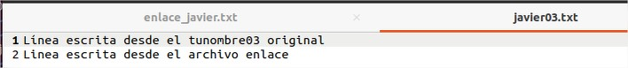
- Modifica el contenido de tunombre03.txt y cierra el archivo. Después cierra el archivo enlace_tunombre03.txt
Modificamos el archivo y guardamos
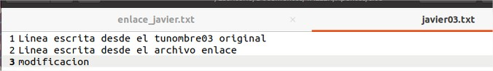
Al intentar cerrar el enlace nos informa del cambio
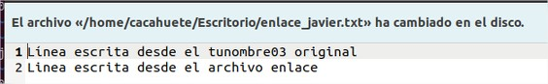
- Abre de nuevo los archivos y comprueba su contenido. Razona el resultado obtenido.
Al abrir el archivo nuevamente, se nos muestra actualizado
